**9-А клас**

**Українська мова:**

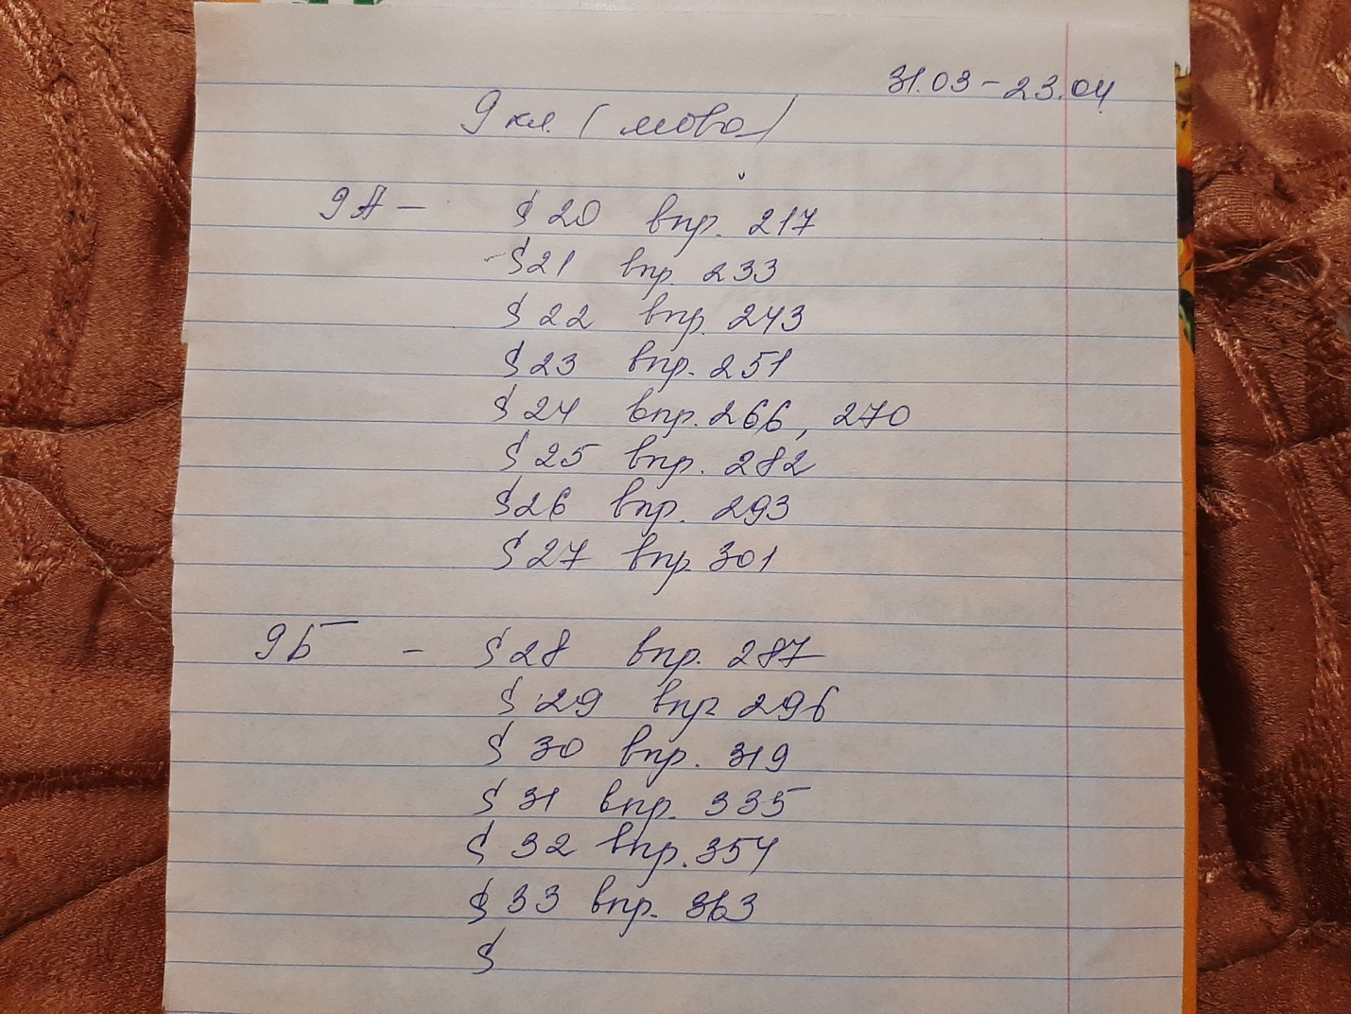

**Українська література:**

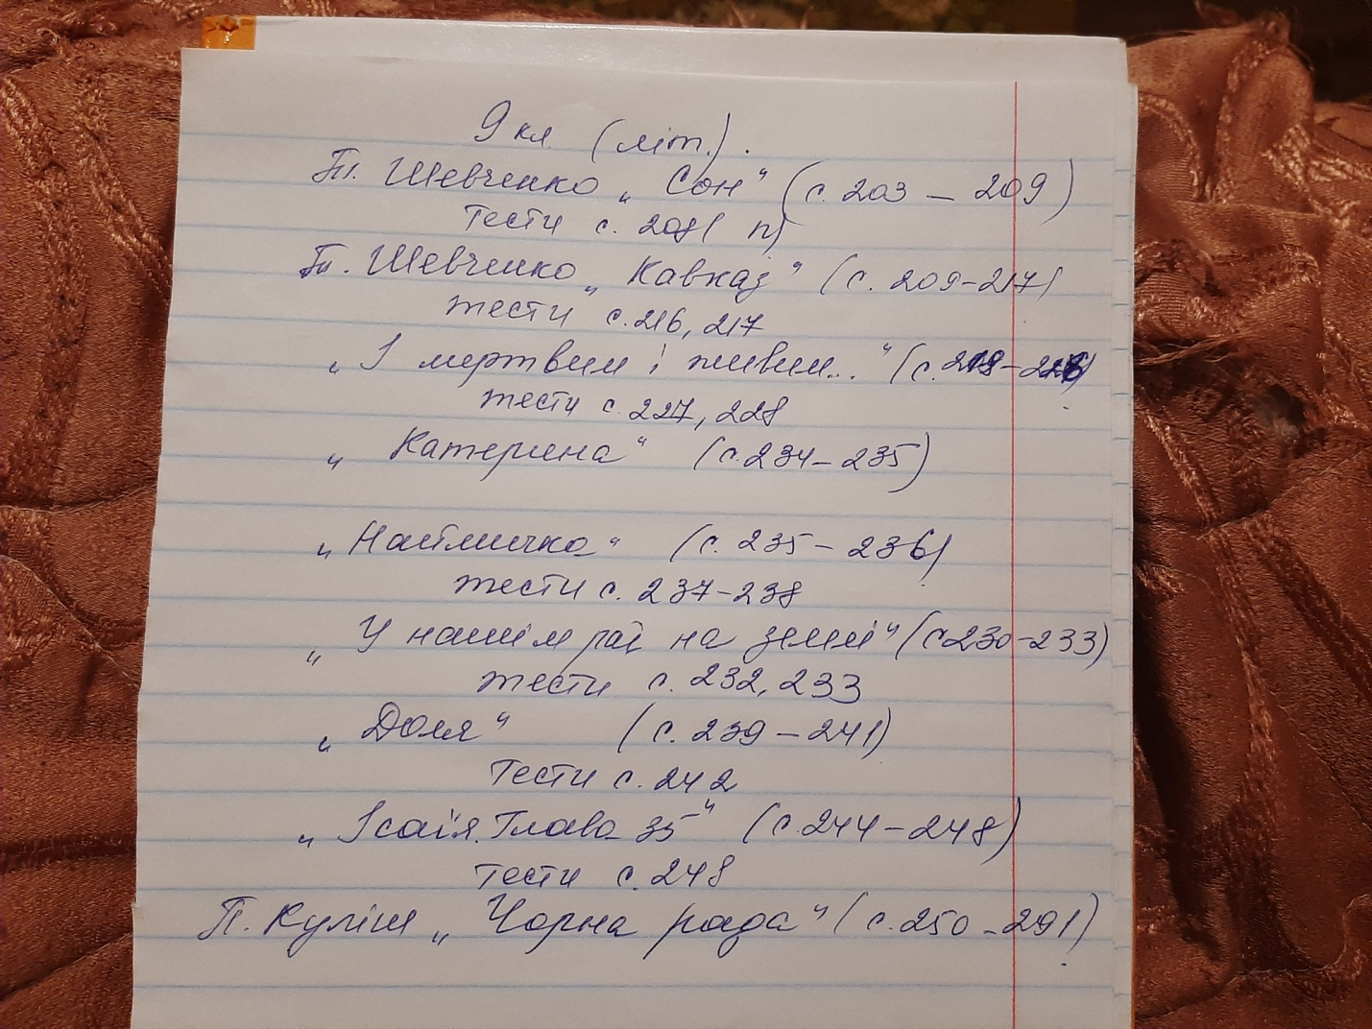

**Інтегрований курс «Література»:**

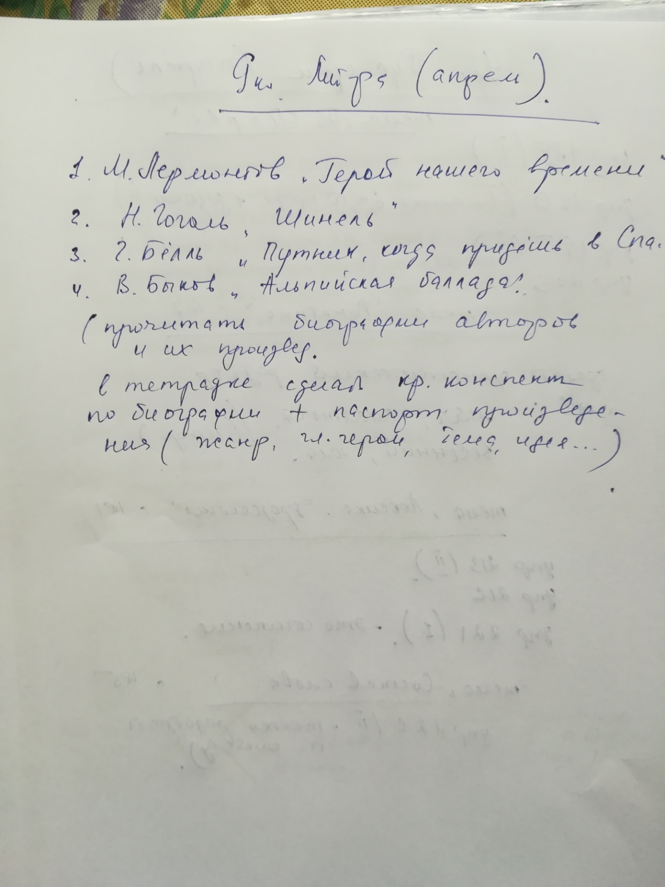

**Російська мова:**

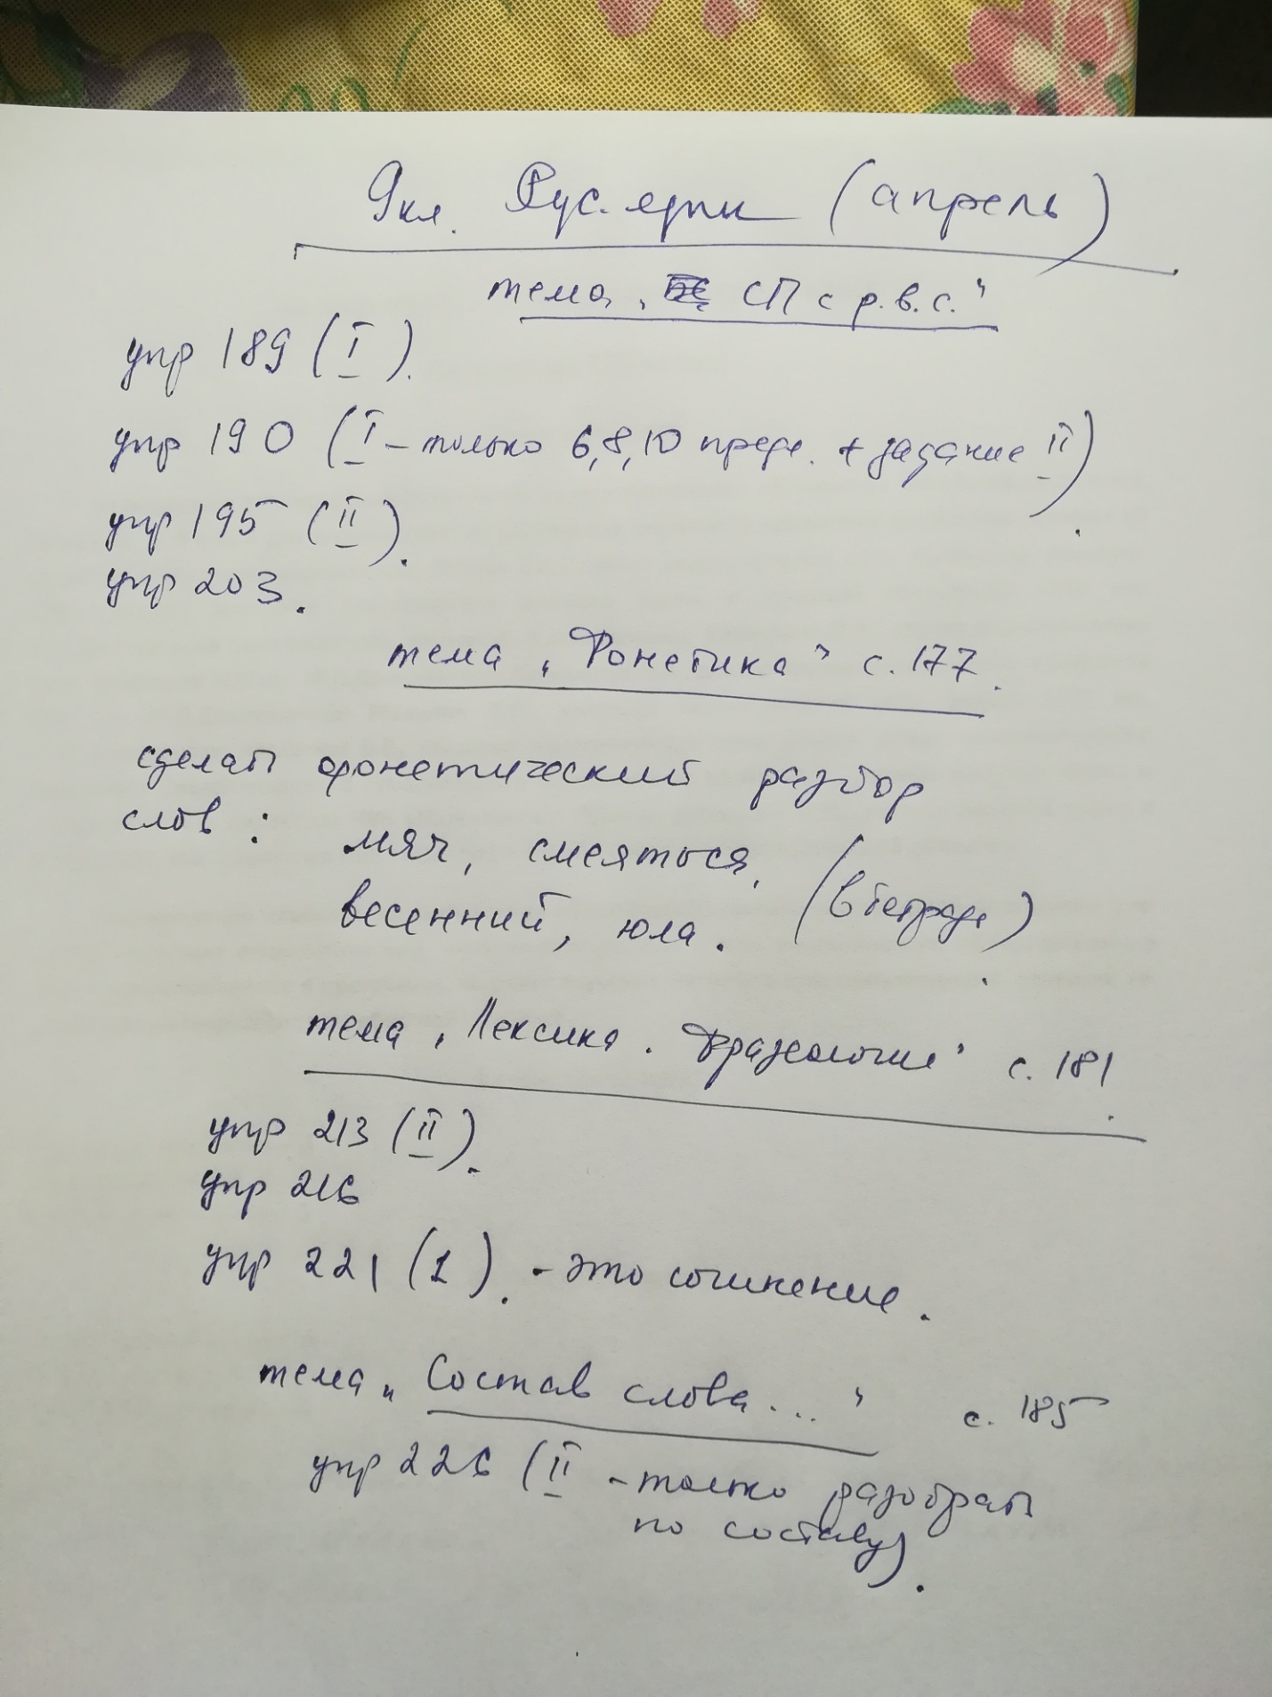

**Історія:**

Опрацювати розділи 6-7.

6 розділ: “Українські землі у складі Рос. імперії на початку 20 ст”

Стр. 236 – узагальнення знань за розділом 6 (письмово), тестові завдання (QR-код).

7 розділ: “Українські землі у складі Австро-Угорської імперії на початку 20 ст”

Стр. 252 – Узагальнення знань за розділом 7 (письмово), тестові завдання (QR-код).

**Основи здоров'я:**

Опрацювати параграф 28.

**Трудове навчання:**

Виготовити 2 поробки

**Г е о г р а ф і я:**

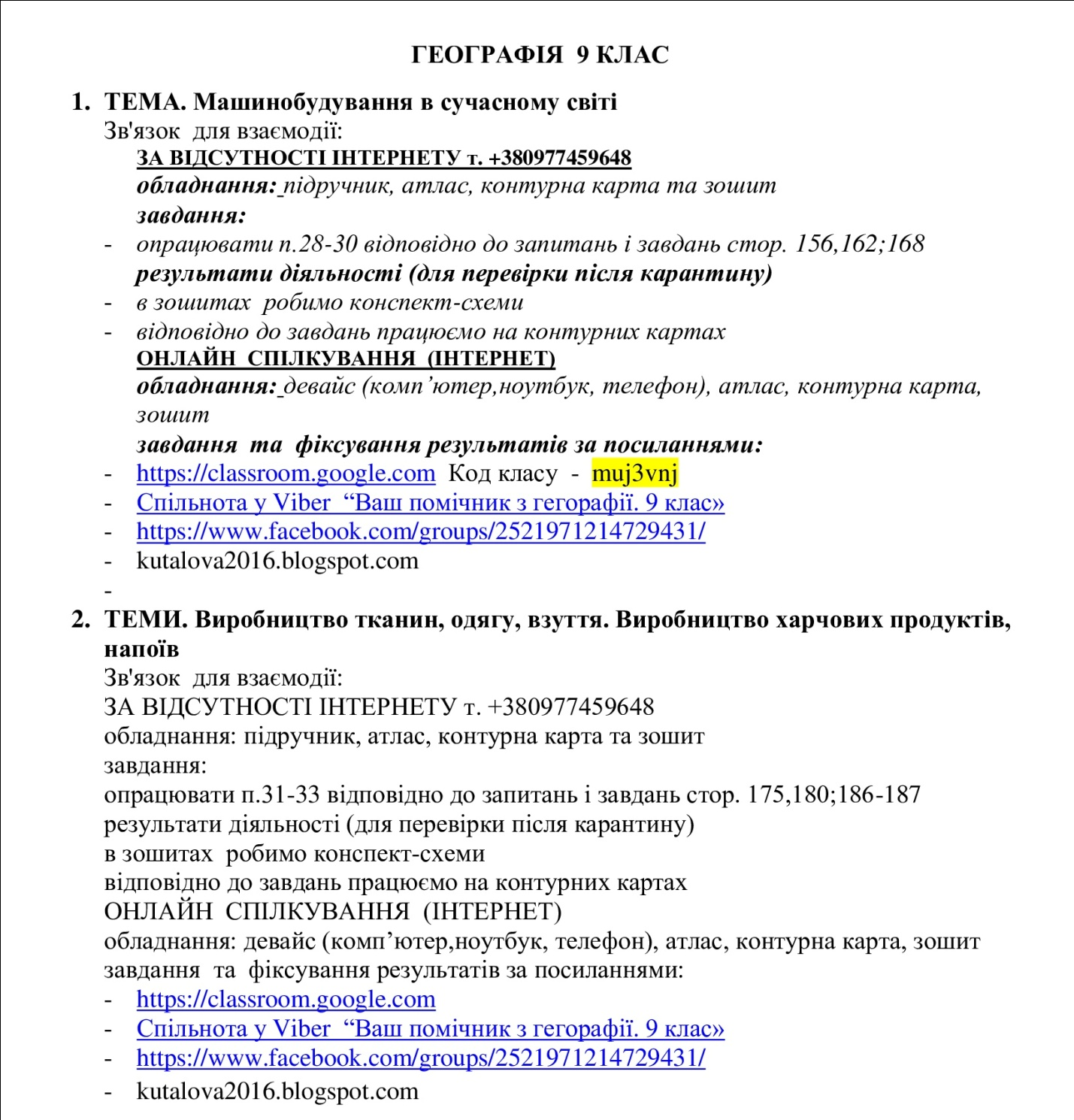

**Ф і з и к а:**

§§36-38 выучить ,конспектировать,ответить на вопросы к параграфам (устно)

Учимся решать задачи: стр.202;стр.206,стр.238стр.239; (письменно в тетрадях).

Упражнения:№36(4);№37(3);№38(5) (письменно в тетрадях).

Таблица стр.235 (в тетрадх).

**Англійська мова:**

Мass Media

Стор. 145, впр.2 у словник, вчити

Стор. 146, впр.3 читати, перекладати

Стор. 147, впр.5 писати

Стор. 150, впр.2 читати, перекладати

Стор. 150-151, впр.4 читати, перекладати

Стор. 153, впр.7 у словник, вчити

Стор. 157, впр.4 читати, перекладати

Стор. 161, впр.3 читати, перекладати

**Посилання** на відео:

https://www.youtube.com/watch?v=0s6vGmJujRI

https://www.youtube.com/watch?v=7fp45l7Wdcw

**Німецька мова:**

Впр. 1, стор. 197 – 198 (читати, відповідати на питання)

Впр. 2 В стор. 200 (читати), впр. 2 С, стор. 201 (письмово)

Тест (впр 1, 2, 3, стор. 204 – 205)

Впр. 4 А, стор. 209 (доповнити письмово)

Впр. 1, стор. 212 (прочитати, доповнити письмово)

Впр. 2 А, В стор. 213 – 215 (читати)

**Хімія:**

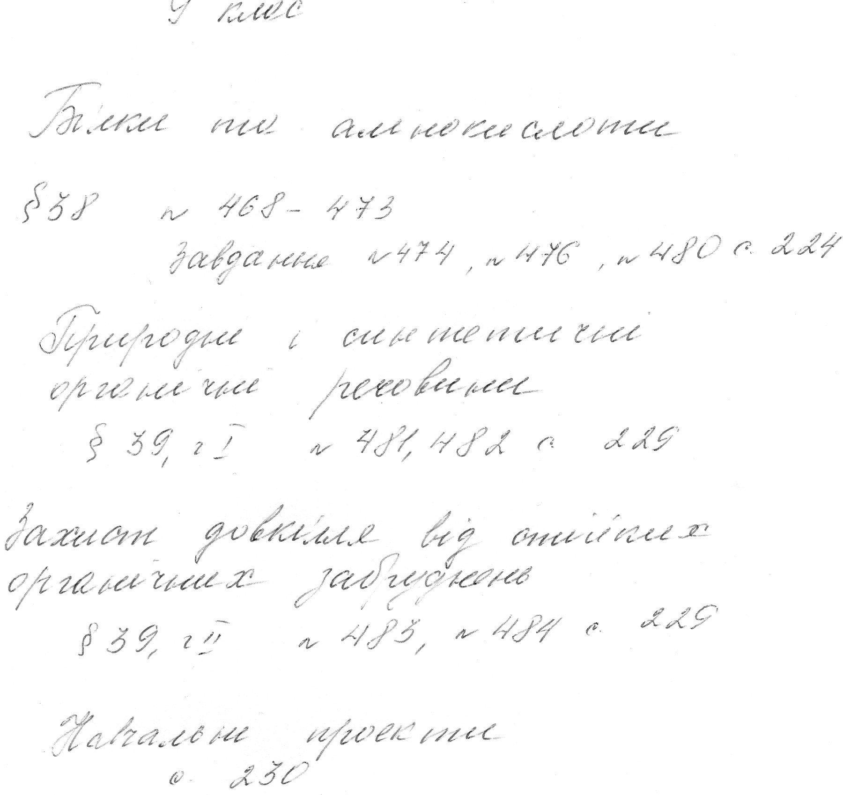

**Алгебра:**

Опрацювати пункт 24. Тема «Начальные сведения о статистике»

Письмово № 24.1,24.2, 24.5, 24.8, 24.9, 24.10

Підготовка до контрольної роботи: <https://naurok.com.ua/prezentaciya-pochatkovi-vidomosti-pro-statistiku-120197.html>

Котрольна робота: <https://naurok.com.ua/test/testing/ca9529ed-63a2-4dae-bf64-2e123ea56be6>

Відеоурок: 1 .<https://www.youtube.com/watch?v=NOHGl5wwSnI>

2. <https://www.youtube.com/watch?v=agTeiKu6VrQ>

3. <https://www.youtube.com/watch?v=Ylj8moDXb0M&list=PLeb-UxVXmUb5LsqnLgHXDa0cQV9bUekkN&index=25>

4. <https://www.youtube.com/watch?v=89hUMPho62c&list=PLeb-UxVXmUb5LsqnLgHXDa0cQV9bUekkN&index=22>

5. <https://www.youtube.com/watch?v=czAbfnlW6cE&list=PLeb-UxVXmUb5LsqnLgHXDa0cQV9bUekkN&index=23>

6. <https://www.youtube.com/watch?v=kfHgLLAENjE&list=PLeb-UxVXmUb5LsqnLgHXDa0cQV9bUekkN&index=24>

**Геометрія:**

Опрацювати пункт 18-20(стор.168-187) .

Письмово № 590,592, 604, 606

Повторити пункт 17-19.

Письмово тести стор.169.

*Відеоуроки* 1. <https://www.youtube.com/watch?v=jTZR-lR5qsE&list=PLeb-UxVXmUb7Vm7GYsezBIfynPUX0TNd0&index=7>

2. <https://www.youtube.com/watch?v=2YhXKGR2TfE>

Самостійна робота (тести): <https://naurok.com.ua/test/testing/a24aaf96-2dce-4f2d-a5bc-f59755990251>

Контрольна робота: Геометричні перетворення.

|  |  |  |  |
| --- | --- | --- | --- |
| 1. Яка з даних точок симетрична точці (4;-6) відносно осі ординат? | | | |
| А. (-4;-6) | Б. (-4;6) | С. (4;6) | Д. (4;-6) |
| 1. Яка з даних точок симетрична точці (0;-3) відносно осі абсцис? | | | |
| А. (0;3) | Б. (0;-3) | С. (0;0) | Д. (3,-3) |
| 1. Визначити коефіцієнт гомотетії, якщо в наслідок неї відрізок АВ=3см перейшов у відрізок А1В1=21см | | | |
| А. 3 см | Б. 63см | С. 7см | Д. 9см |
| 1. Яка з точок симетрична точці (-5; 9,5) відносно початку координат? | | | |
| А. (0; 0) | Б. (5;- 9,5) | С. (-5;- 9,5) | Д. (5; 9,5) |
| 1. Яка з даних фігур має віссю симетрії свою діагональ? | | | |
| А. | Б. | С. | Д. |
| 1. Яка з даних фігур не має центру симетрії ? | | | |
| А. | Б. | С. | Д. |

7.( 1 бал). Запишіть рівняння кола, в яке переходить коло  при паралельному перенесенні, яке задане формулами



8. (2 бали). Складіть формули паралельного перенесення, внаслідок якого центр кола (х – 4)² + ( у + 7)² = 4 переходить в точку перетину прямих х = 2 і у = -3.

9. ( 2 бали). Дано точки А (-1; -2) , В ( 3; 0), С (-1; 0). Знайдіть координати точки, симетричної середині відрізка ВС відносно: а) точки А; б) прямої АС.

10. ( 2 бали). Сторона одного квадрата у 5 разів менша за сторону іншого квадрата. Знайти площу та сторону більшого квадрата, якщо площа меншого квадрата 9 см2. У скільки разів периметр більшого квадрата більший за периметр меншого квадрата?

 ( Виконані домашні завдання надсилати на Viber 0973026549 )

**Інформатика:**

Глава10 (стр.212-277) учебника изучать, выполнять практические

задания на ПК.

Выполнить проект.Темы проектов на стр.275-277.

**Біологія:**

§54-60

Тест стор.229, тест стор.259, білети №7,8,9,10

**Мистецтво:**

Тема:Телебачення:реальний та ілюзорний світ.

Завдання: За допомогою Інтернет-ресурсів та комп’ютерних технологій спробуйте створити музичний відео кліп чи рекламний ролік.

**9-Б клас**

**Українська мова:**



**Українська література:**



**Інтегрований курс «Література»:**



**Російська мова:**



**Історія:**

Опрацювати розділи 6-7.

6 розділ: “Українські землі у складі Рос. імперії на початку 20 ст”

Стр. 236 – узагальнення знань за розділом 6 (письмово), тестові завдання (QR-код).

7 розділ: “Українські землі у складі Австро-Угорської імперії на початку 20 ст”

Стр. 252 – Узагальнення знань за розділом 7 (письмово), тестові завдання (QR-код).

**Трудове навчання:**

Виготовити 2 поробки

**Ф і з и к а:**

§§36-38 выучить ,конспектировать,ответить на вопросы к параграфам (устно)

Учимся решать задачи: стр.202;стр.206,стр.238стр.239; (письменно в тетрадях).

Упражнения:№36(4);№37(3);№38(5) (письменно в тетрадях).

Таблица стр.235 (в тетрадх).

**Інформатика:**

Глава10 (стр.212-277) учебника изучать, выполнять практические

задания на ПК.

Выполнить проект.Темы проектов на стр.275-277.

**Англійська мова:**

Мass Media

Стор. 145, впр.2 у словник, вчити

Стор. 146, впр.3 читати, перекладати

Стор. 147, впр.5 писати

Стор. 150, впр.2 читати, перекладати

Стор. 150-151, впр.4 читати, перекладати

Стор. 153, впр.7 у словник, вчити

Стор. 157, впр.4 читати, перекладати

Стор. 161, впр.3 читати, перекладати

**Посилання** на відео:

https://www.youtube.com/watch?v=0s6vGmJujRI

https://www.youtube.com/watch?v=7fp45l7Wdcw

**Німецька мова:**

Впр. 1, стор. 197 – 198 (читати, відповідати на питання)

Впр. 2 В стор. 200 (читати), впр. 2 С, стор. 201 (письмово)

Тест (впр 1, 2, 3, стор. 204 – 205)

Впр. 4 А, стор. 209 (доповнити письмово)

Впр. 1, стор. 212 (прочитати, доповнити письмово)

Впр. 2 А, В стор. 213 – 215 (читати)

**Хімія:**



**Алгебра:**

Опрацювати пункт 24. Тема «Начальные сведения о статистике»

Письмово № 24.1,24.2, 24.5, 24.8, 24.9, 24.10

Підготовка до контрольної роботи: <https://naurok.com.ua/prezentaciya-pochatkovi-vidomosti-pro-statistiku-120197.html>

Котрольна робота: <https://naurok.com.ua/test/testing/ca9529ed-63a2-4dae-bf64-2e123ea56be6>

Відеоурок: 1 .<https://www.youtube.com/watch?v=NOHGl5wwSnI>

2. <https://www.youtube.com/watch?v=agTeiKu6VrQ>

3. <https://www.youtube.com/watch?v=Ylj8moDXb0M&list=PLeb-UxVXmUb5LsqnLgHXDa0cQV9bUekkN&index=25>

4. <https://www.youtube.com/watch?v=89hUMPho62c&list=PLeb-UxVXmUb5LsqnLgHXDa0cQV9bUekkN&index=22>

5. <https://www.youtube.com/watch?v=czAbfnlW6cE&list=PLeb-UxVXmUb5LsqnLgHXDa0cQV9bUekkN&index=23>

6. <https://www.youtube.com/watch?v=kfHgLLAENjE&list=PLeb-UxVXmUb5LsqnLgHXDa0cQV9bUekkN&index=24>

**Геометрія:**

Опрацювати пункт 18-20(стор.168-187) .

Письмово № 590,592, 604, 606

Повторити пункт 17-19.

Письмово тести стор.169.

*Відеоуроки* 1. <https://www.youtube.com/watch?v=jTZR-lR5qsE&list=PLeb-UxVXmUb7Vm7GYsezBIfynPUX0TNd0&index=7>

2. <https://www.youtube.com/watch?v=2YhXKGR2TfE>

Самостійна робота (тести): <https://naurok.com.ua/test/testing/a24aaf96-2dce-4f2d-a5bc-f59755990251>

Контрольна робота: Геометричні перетворення.

|  |  |  |  |
| --- | --- | --- | --- |
| 1. Яка з даних точок симетрична точці (4;-6) відносно осі ординат? | | | |
| А. (-4;-6) | Б. (-4;6) | С. (4;6) | Д. (4;-6) |
| 1. Яка з даних точок симетрична точці (0;-3) відносно осі абсцис? | | | |
| А. (0;3) | Б. (0;-3) | С. (0;0) | Д. (3,-3) |
| 1. Визначити коефіцієнт гомотетії, якщо в наслідок неї відрізок АВ=3см перейшов у відрізок А1В1=21см | | | |
| А. 3 см | Б. 63см | С. 7см | Д. 9см |
| 1. Яка з точок симетрична точці (-5; 9,5) відносно початку координат? | | | |
| А. (0; 0) | Б. (5;- 9,5) | С. (-5;- 9,5) | Д. (5; 9,5) |
| 1. Яка з даних фігур має віссю симетрії свою діагональ? | | | |
| А. | Б. | С. | Д. |
| 1. Яка з даних фігур не має центру симетрії ? | | | |
| А. | Б. | С. | Д. |

7.( 1 бал). Запишіть рівняння кола, в яке переходить коло  при паралельному перенесенні, яке задане формулами



8. (2 бали). Складіть формули паралельного перенесення, внаслідок якого центр кола (х – 4)² + ( у + 7)² = 4 переходить в точку перетину прямих х = 2 і у = -3.

9. ( 2 бали). Дано точки А (-1; -2) , В ( 3; 0), С (-1; 0). Знайдіть координати точки, симетричної середині відрізка ВС відносно: а) точки А; б) прямої АС.

10. ( 2 бали). Сторона одного квадрата у 5 разів менша за сторону іншого квадрата. Знайти площу та сторону більшого квадрата, якщо площа меншого квадрата 9 см2. У скільки разів периметр більшого квадрата більший за периметр меншого квадрата?

 ( Виконані домашні завдання надсилати на Viber 0973026549 )

**Основи здоров'я:**

Опрацювати параграф 28.

**Географія:**



**Біологія:**

§54-60

Тест стор.229, тест стор.259, білети №7,8,9,10

**Мистецтво:**

Тема:Телебачення:реальний та ілюзорний світ.

Завдання: За допомогою Інтернет-ресурсів та комп’ютерних технологій спробуйте створити музичний відео кліп чи рекламний ролік.